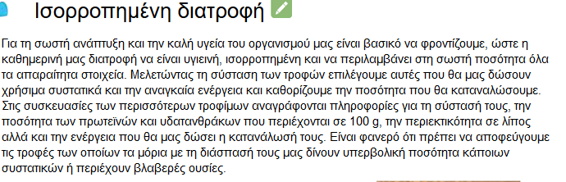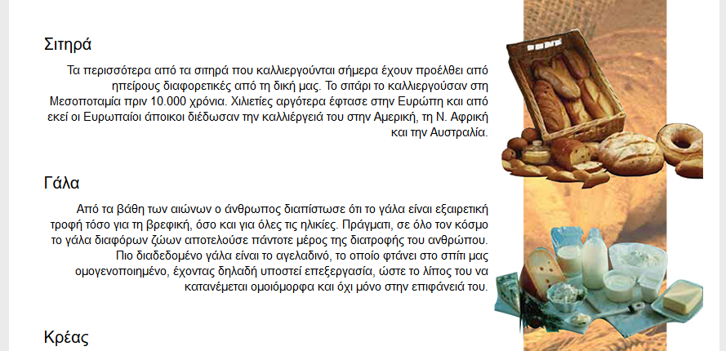

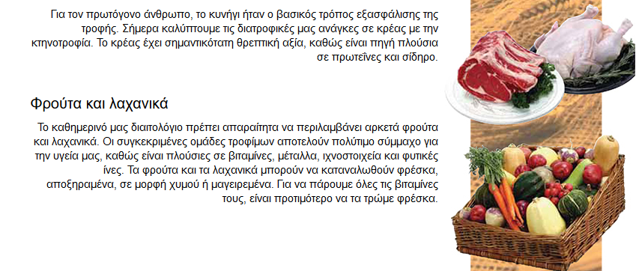

Υγιεινές

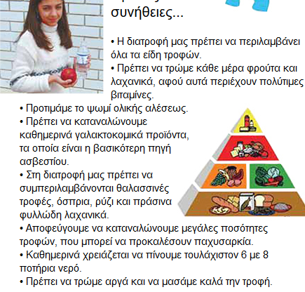

Σας παρακαλώ να επισκέπτεστε την η-τάξη, όπου στο μάθημα της φυσικής υπάρχει μια παρουσίαση-παιχνίδι, προκειμένου να αξιολογήσετε τις διατροφικές σας συνήθειες(συνδέσεις διαδικτύου)